Міністерство освіти та науки України

Національний технічний університет

"Харківський політехнічний інститут"

**Кафедра жирів**

Контрольна робота з предмету:

"**Технология отрасли"**

Технологическая операция очистки масличных семян от примесей

**преподаватель Попсуйшапка А.В.**

студента групи ОЗ - 46, четвертого курсу

Чумака Сергея Ивановича

Харків - 2009

## 1. Технологические схемы, устройство и работа основных машин для очистки семян от примесей

Семена масличных культур, поступающие для переработки на предприятия маслодобывающей промышленности, представляют собой смесь, состоящую из семян основной культуры и различных примесей.

Все примеси в маслосеменах делятся на сорные, масличные и металлические.

К ***сорной примеси*** относят минеральную примесь (комочки земли, галька, песок и т.п.) и органическую примесь (остатки стеблей, листьев, оболочки семян и т.п.), поврежденные семена, семена всех других дикорастущих и культурных растений, пустые семена - без ядра.

К ***масличным примесям*** относят семена масличной культуры, обрушенные полностью или частично, изъеденные вредителями, битые, давленные, испорченные самосогреванием или сушкой, заплесневевшие, поджаренные с измененным цветом ядра; недозрелые, недоразвитые, щуплые; проросшие, с явными признаками прорастания; поврежденные морозами.

***Металлические примеси*** по размерам и форме очень разнообразны: от мельчайших пылинок до кусков значительно превышающих размеры семян.

Важность технологической операции очистки масличных семян от примесей обусловлена тем, что ее проведение обеспечивает:

повышение стойкости семян при хранении;

улучшение качества вырабатываемой продукции;

улучшение работы оборудования, уменьшение его износа, повышение производительности;

рациональное использование полезной вместимости складов;

улучшение санитарного состояния в цехах и на территории предприятия.

Способы очистки семян основаны на различии свойств семян и примесей в зависимости от линейных размеров, аэро- и гидродинамических, электрических и магнитных свойств, формы, состояния поверхности и коэффициента трения. В соответствии с этим, для очистки семян от примесей применяется различное технологическое оборудование с использованием различных принципов очистки.

Основными методами очистки масличных семян от примесей являются следующие:

очистка семян от примесей, основанная на разделении смеси семян и ссора по величине и форме составляющих ее компонентов;

очистка семян, основанная на различии аэродинамических свойств семян основной культуры и примесей;

очистка семян от примесей механическими воздействиями с использованием метода удара и трения;

очистка семян от примесей путем мокрой обработки (мойки);

очистка семян от металлических (ферромагнитных) примесей, основанная на разнице их магнитных свойств.

Для более тщательной очистки семян от посторонних примесей в большинстве очистительных машин комбинируются различные методы очистки.

***Отделение примесей, отличающихся от основной массы семян размерами,*** производится при помощи просеивающих машин; основным рабочим органом таких машин является система сит, которым сообщается тот или иной вид движения.

При сортировании смеси семян и примесей на сите получаются две фракции: *проход*, представляющий собой частицы, размеры которых меньше размеров отверстий сита, и *сход* - частицы, размеры которых превышают размеры отверстий сита.

Схема разделения продукта на сите изображена на рис.1.

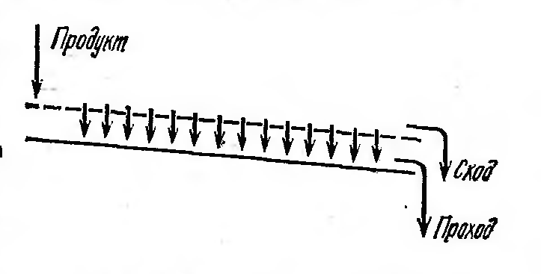

Рисунок 1. **Схема разделения продукта на сите.**

Примеси, равные по размерам семенам, не могут быть отделенными на просеивающих машинах и составляют остаточную засоренность, с которой семена поступают на хранение или переработку.

Обязательным условием просеивания является движение смеси по ситовой поверхности. Для лучшего перемещения материала плоским ситам в просеивающих машинах придают слегка наклонное положение с углом наклона 10 - 15º.

Для предварительной очистки семян хлопчатника от посторонних примесей применяют машины, называемые буратами.

Бурат представляет собой цилиндрический или призматический многогранный барабан, поверхность которого обтянута штампованными ситами. Крепится барабан на валу с уклоном ≈ 1: 20 по длине и вращается вокруг своей оси с частотой около 20 об/мин. Если барабан имеет форму усеченного конуса, то вал устанавливается горизонтально, а уклон, необходимый для перемещения семян, создается благодаря уклону боковой поверхности барабана.

Технологическая схема работы бурата для очистки хлопковых семян показана на рис.2.

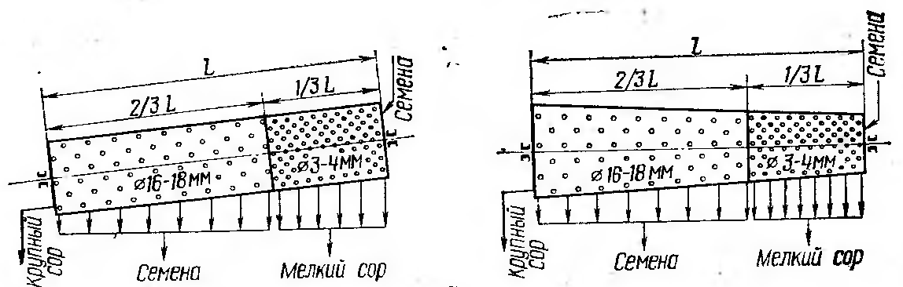

## 2. Технологические схемы работы бурата для очистки хлопковых семян

Семена по течке поступают внутрь вращающего барабана и уклона его граней перемещаются по направлению к противоположному концу. При вращении барабана семена поднимаются гранями на некоторую высоту, скатываются вниз, подхватываются следующей гранью и снова поднимаются вверх. В процессе такого движения семян в первой части барабана отделяются мелкие примеси, проходящие через сито с отверстиями малого диаметра. Продвигаясь вдоль барабана дальше, семена проходят через отверстия сит большего диаметра, а все крупные примеси идут сходом с конца барабана и по течке отводятся на специальный транспортер или в сборник ссора. Под барабаном бурата помещается двухходовой шнек, который перемещает в одну сторону мелкий сор, а в другую - семена, выводя их по течкам из машины.

Оптимальная частота вращения бурата составляет 20-26 об/мин. Производительность бурата с длиной барабана 5500мм и шириной грани 750мм составляет 120 т/сут семян хлопчатника, при этом удаляется 100% крупного и 50-60% мелкого сора.

При очистке масличных семян широко используется ***принцип пневматической сепарации,*** основанный на различии аэродинамических свойств семян и примесей. Поведение отдельной частицы в воздушном потоке зависит от ее:

веса;

формы;

размера;

положения по отношению к потоку и состояния поверхности частицы;

от скорости движения и состояния воздуха.

Основным условием разделения смеси семян и примесей в воздушном потоке является создание такой скорости воздуха, которая была бы больше скорости витания примесей и меньше скорости витания семян.

Пневматическая сепарация широко используется при разделении сыпучих продуктов, в частности при очистке масличных семян, так как она дает возможность хорошо отделить легкие органические примеси и минеральную пыль, а также семена многих сорных растений. Пневматическая сепарация применяется в качестве самостоятельного метода очистки и в сочетании с другими методами.

Машины, в которых используется сепарирование смеси семян и сора по различию их аэродинамических свойств, делятся на машины, работающие с переменным и постоянным количеством воздуха (рис. №3).

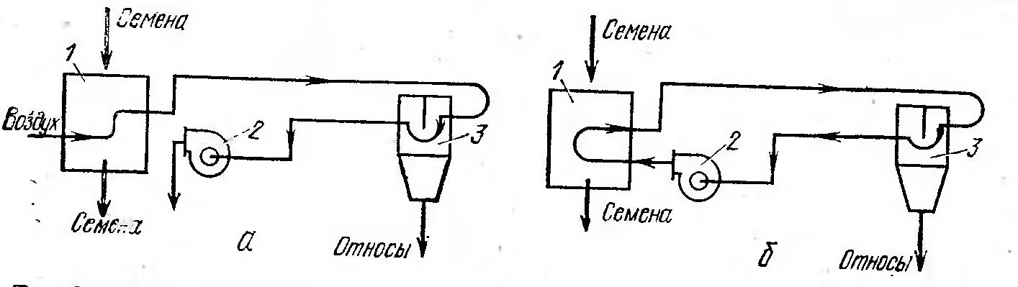

Рисунок 3. **Схема действия машин: а - с открытым воздушным циклом; б - с замкнутым воздушным циклом; 1 - рабочая камера; 2 - вентилятор; 3 - осадочная камера.**

В машинах, работающих при переменном количестве воздуха (с открытым воздушным циклом), воздух из окружающего помещения просасывается через рабочую камеру, где пересекает поток падающих семян и уносит легкие примеси и пыль в осадочную камеру. Здесь значительная часть примесей выпадает, а освобожденный от примесей воздух вместе с частью легких относов вентилятором выбрасывается в фильтр или циклон. К недостаткам машин, работающих с переменным количеством воздуха, относится главным образом необходимость очистки отработанного воздуха и установки для этих целей громоздких пылеулавливающих устройств.

В машинах, работающих при постоянном количестве воздуха (с замкнутым циклом), струя его, подаваемая вентилятором, пересекает в рабочей камере поток семян и уносит легкие примеси и мелкую пыль в осадочную камеру. Здесь примеси выпадают, а очищенный воздух тем же вентилятором возвращается в рабочую камеру. Таким образом, в этих машинах одно и то же количество воздуха перемещается по замкнутому циклу.

Большим недостатком машин с замкнутым воздушным циклом, вынуждающем с осторожностью подходить к их выбору является невозможность устранения выделения пыли в местах выхода очищаемого продукта из продувочных каналов, а также невозможность полностью улавливать пыль, циркулирующую вместе с воздухом.

Требования, предъявляемые в настоящее время к процессам очистки масличных семян, обуславливают совмещение в современных машинах двух и более принципов очистки. При ***комбинированном методе очистки семян от примесей*** наибольшее распространение получили воздушно-ситовые зерновые сепараторы, широко используемые при очистке семян подсолнечника, льна, конопли, сои, клещевины, рапса и других масличных культур.

В сепараторах разделение смеси семян и примесей производится на основе различия их размеров путем просеивания на ситах и одновременно на основе различия аэродинамических свойств - путем продувания воздухом. Кроме того, в современных сепараторах осуществляется улавливание ферромагнитных примесей из семян при помощи постоянных магнитов.

По характеру движения воздуха в аспирационном устройстве сепараторы делятся на:

сепараторы с открытым воздушным циклом или переменным объемом воздуха;

сепараторы с замкнутым воздушным циклом или постоянным объемом воздуха.

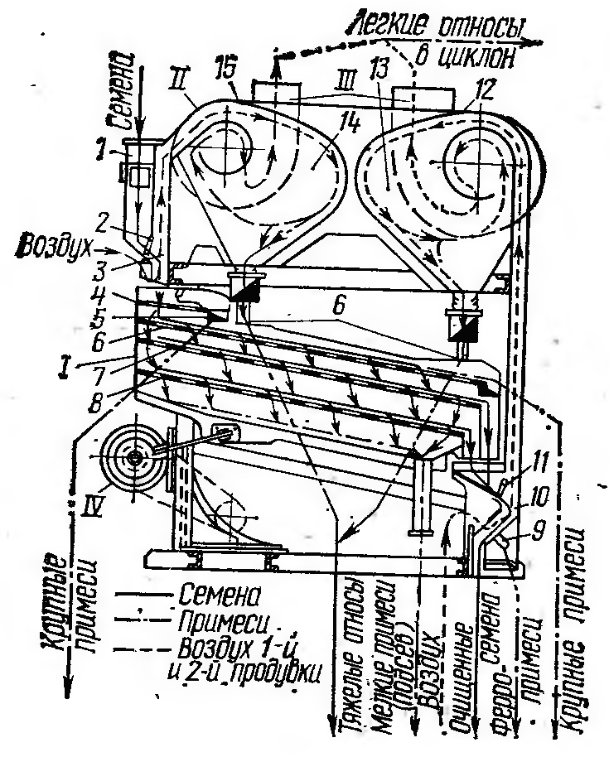

**Рисунок 4**. Технологическая схема сепаратора с открытым воздушным циклом.

Основные части машины: ситовой кузов I, аспирационное устройство II с приемной коробкой, вентиляторы III, приводной механизм IV.

Технологический процесс очистки семян в сепараторе протекает следующим образом. Семена поступают в приемную коробку 1, открывают своим весом загрузочные клапаны2 и равномерным слоем падают в канал первой продувки 3. воздух, засасываемый вентилятором 15 из помещения, пронизывает поток падающих семян и уносит легкие примеси в аспирационную камеру 14, где примеси осаждаются и выводятся из машины по наклонному лотку. Воздух, освобожденный от большей части аспирационных примесей, выбрасывается вентилятором в циклон или фильтр для улавливания легких относов, не отделенных в аспирационной камере.

Пройдя канал первой продувки, семена поступают в ситовой кузов, приводимый в возвратно-поступательное движение. В ситовом кузове семена попадают на приемное сито 4, задерживающее самые крупные случайные примеси, которые идут сходом и выводятся по лотку 5. Проход, представляющий собой основную массу семян и примесей, поступает на отсевное сито 6, где сходом идут крупные примеси, а семена и мелкие примеси - проходом.

На следующем, разгрузочно-сортировочном сите 7 осуществляется сортировка семян на две фракции по величине. Крупная фракция, идущая сходом, выводится из машины, а мелкие семена и сор попадают на нижнее подсевное сито 8. на подсевном сите мелкие семена отделяются от сора, семена идут сходом, а мелкие примеси, так называемый "подсев" - проходом. Освобожденные от крупных и мелких примесей семена, идущие сходом с разгрузочного и подсевного сита, преодолевая усилие выпускного клапана 11, поступают в канал второй продувки 10 и в нем продуваются воздушным потоком, создаваемым вентилятором 12. Легкие примеси, уносимые воздухом из семян, оседают в аспирационной камере 13 и выводятся из нее по лотку.

Очищенный от примесей воздух поступает в вентилятор и из него направляется в циклон или фильтр, где улавливаются легкие относы.

Выходя из канала второй продувки, поток семян попадает на плоскость постоянных магнитов 9, задерживающих металлические примеси.

Очищенные семена выпускаются из машины через нижнее отверстие аспирационного канала.

Среди, примесей, засоряющих масличные семена, встречаются минеральные, близкие или равные по своим размерам семенам. Такие примеси не могут быть отделены путем просеивания на ситах, а ввиду большой плотности они не могут быть отделены и при помощи аспирации. Кроме того, поверхность самих семян часто бывает загрязнена частицами земли, прилипающими к оболочке и трудно отделяемыми при помощи описанных ранее методов и машин. Удаление примесей такого рода производится в машинах, обрабатывающих поверхность семян механическими воздействиями - ударом и трением, с одновременной аспирацией выделяющихся пыльных частиц. Такой способ получил название ***сухой обработки или "сухой мойки" семян***. Технологический эффект сухой обработки поверхности семян характеризуется в основном снижением зольности жмыха или шрота и снижением потерь масла с ними.

При обработке механическими воздействиями силы, действующие на семена, должны только разрушать примеси и отделять их от поверхности семян, но не разрушать оболочки последних.

К числу очистных машин, работающих с использованием механических воздействий на масличные семена, относятся обоечные, щеточные и сухомоечные машины.

Ввиду того, что льняные семена имеют прочную оболочку, выдерживающую значительные механические усилия, для их очистки применяются обоечные машины с абразивным цилиндром, или так называемые наждачные обойки.

В настоящее время эти машины имеют ограниченное применение.

Масличные семена, перерабатываемые на маслозаводах, как правило, содержат в своем составе металлические примеси, относящиеся в первую очередь к железоуглеродистым сплавам (сталь, чугун, железо).

Для отделения металлопримесей от семян применяют различные по типу и конструкциям ***магнитные сепараторы***. Семена в них пропускаются в непосредственной близости к полюсам магнитов, на которых задерживаются ферромагнитные примеси.

Магнитные сепараторы по способу получения магнитного потока делятся на аппараты со статическими (постоянными) и электрическими магнитами.

Основными недостатками постоянных магнитов является их небольшая подъемная сила, уменьшающаяся в процессе работы. Электромагниты не имеют этого недостатка, поэтому электромагнитные сепараторы находят на современных маслодобывающих предприятиях преимущественное применение.

Электромагнитный сепаратор СКЕТ (рис.5) является типичным аппаратом с неподвижной магнитной системой и наиболее часто встречается на маслодобывающих предприятиях. На металлической раме *6* установлен приемный бункер *5* и подвешен на четырех подвесках *2* лотковый транспортер *3*,совершающий возвратно-поступательные движения. Электромагнитный барабан *1* состоит из неподвижной магнитной системы, вокруг которой вращается латунный барабан, делающий 60 об/мин.

Семена через бункер *5* попадают на лотковый транспортер *З*,выполняющий функции глушителя скорости, и равномерным слоем определенной толщины подаются на поверхность электромагнитного барабана *1*. Толщина слоя материала регулируется шибером *4*,а распределение его по всей ширине лотка обеспечивается постоянным объемом материала в бункере.

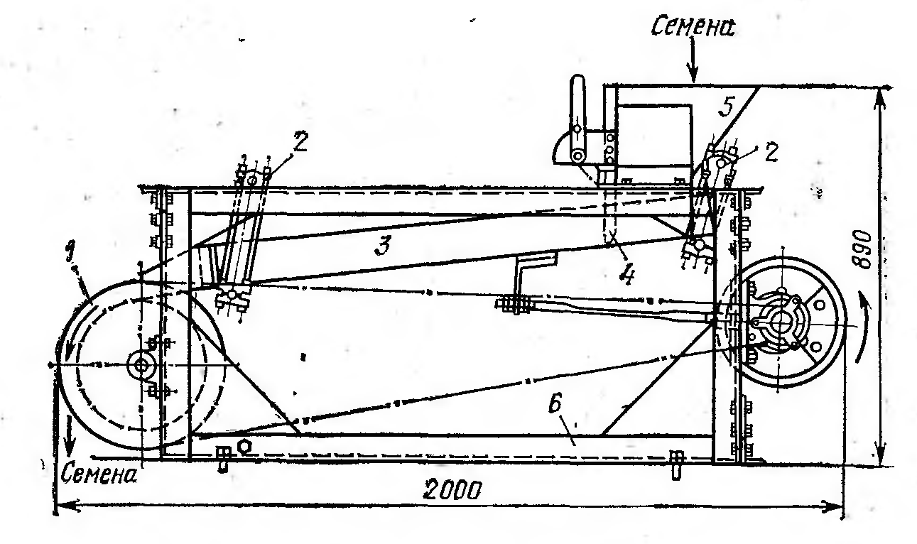

**Рисунок 5**. Электромагнитный сепаратор СКЕТ.

Слой семян, попадающих на поверхность барабана, под действием центробежной силы отбрасывается от него, а частицы металлопримесей притягиваются к поверхности и отделяются от нее в нижней части барабана, когда выходят из сферы действия магнитного силового поля. Производительность описанного сепаратора СКЕТ при диаметре его барабана 320 мм и длине 800 мм составляет при очистке семян подсолнечника 5 т/ч.

## 3. Методы очистки воздуха от пыли и пылеуловительные устройства

Воздух, выбрасываемый вентиляторами семяочистительных машин, аспирационных установок и ряда других машин на маслозаводах, содержит значительное количество минеральной и органической пыли или других отходов. Поэтому, пыльный воздух перед выбросом его в атмосферу должен обязательно подвергаться очистке. Кроме того, воздух, выбрасываемый при аспирации машин, рушально-веечных цехов, содержит мелкие частицы оболочек семян и масличную пыль.

Улавливание масличной пыли и возврат ее в производство наряду с улучшением санитарного состояния предприятия преследует цель сокращения потерь маслосодержащих полупродуктов и в конечном итоге готовой продукции-масла. Следовательно, очистка воздуха на маслозаводах преследует не только санитарно-гигиенические, но и технологические цели.

Для очистки воздуха в промышленности используются. следующие основные методы отделения пыли:

1) под действием сил тяжести в различного вида пылевых осадительных камерах;

2) под действием центробежной силы в аппаратах, называемых циклонами;

3) под действием сил инерции в инерционных пылеотделителях;

4) путем фильтрации запыленного воздуха через ткани, сетки, сыпучие материалы и т.д.

5) путем осаждения ее на шероховатых или липких поверхностях, в лабиринтных, висциновых и других фильтрах;

6) путем промывки запыленного воздуха водой или паром;

7) в электрическом поле путем сообщения пылинкам электрического заряда и перемещения их к противоположно заряженному осаждающему электроду.

На предприятиях маслодобывающей промышленности, а также на заготовительных элеваторах и мельницах для очистки воздуха от пыли применяются почти исключительно второй и четвертый из перечисленных методов пылезадержания.

Общая оценка эффективности работы того или иного пылеотделительного устройства определяется коэффициентом пылезадержания ηп, т.е. отношением количества отделенной пыли к количеству пыли, поступившей с воздухом:



где d1, - содержание пыли в воздухе до пылеотделителя, г/м3; d2 *-* содержание пыли в воздухе после пылеотделителя, г/м3.

Величину ηп выражают в долях единицы или в процентах. Необходимо отметить, что оценка эффективности работы пылеотделительного устройства по величине ηп *-* маловыразительна,. так как с точки зрения санитарно-гигиенических условий имеет значение не количество задержанной пыли ηп, а количество пропущенной, т.е.1 - ηп. Поэтому, если одна установка имеет ηп =: 0,96 (задерживает 96% пыли), а другая ηп =0,98 (задерживает 98% пыли), то действительная эффективность работы второй установки больше первой не на 2%, а в (100-96) / (100-98) - 2 раза, так как вторая пропускает пыли вдвое меньше, чем первая.

Помимо оценки работы пылеотделительного устройства по величине 1 - ηп, т.е. с технологической точки зрения, при выборе того или иного пылеотделителя необходимо учитывать его сопротивление, обусловливающее энергетические затраты на процесс пылеотделения, а также габаритные размеры, стоимость, удобство обслуживания и т.д.

. К числу пылеотделительных устройств, получивших преимущественное распространение на маслодобывающих предприятиях, следует отнести центробежные пылеотделители - циклоны и рукавные фильтры.

Центробежный пылеотделитель - циклон - представляет собой аппарат (Рис.6 а), корпус которого состоит из металлического цилиндра 3и конуса 5*.* Внутри между стенкой цилиндра и выхлопной трубой 4создается кольцевое пространство, к которому присоединяется входной патрубок 2*.*

б

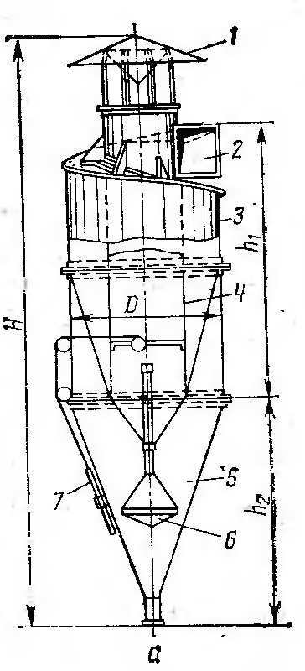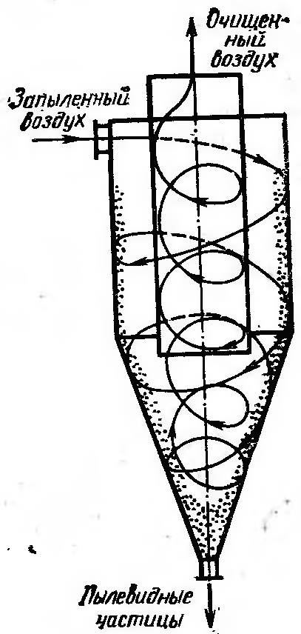

**Рисунок 6.** Общий вид и устройство циклона ЦОЛ (центробежный отделитель ЛИОТ) (а) и принципиальная схема работы циклона ЦОЛ (б).

Принцип работы циклона (Рис.6 б) заключается в том, что частицы пыли, входящие в циклон вместе с воздухом, отбрасываются центробежной силой, возникающей в потоке воздуха при его вращении, к наружным стенкам цилиндрической и конической части циклона. Здесь частицы пыли теряют скорость и под действием силы тяжести опускаются по стенкам вниз, а обеспыленный в той или иной степени воздух выбрасывается через выхлопную трубу. Собирающаяся в конусе пыль периодически путем открывания заслонки или непрерывно через шлюзовой затвор выводится из циклона в пылесборник.

Циклоны с большей высотой цилиндрической части по отношению к конической получили название циклонов цилиндрического типа, и, наоборот, циклоны с большей высотой конической части - циклонов конического типа.

Коэффициент пылеотделения циклонов ЦОЛ колеблется в зависимости от характера пыли от 70 до 98% (в среднем 90-92%). Очень мелкая и легкая пыль этими циклонами не улавливается; крупная же пыль улавливается полностью. Эффект пылеотделения в циклоне зависит от характеристики частиц пыли, от скорости воздушного потока и от радиуса циклона

Основным недостатком циклона является то, что он не улавливает самой мелкой пыли.

К числу недостатков одиночных циклонов относится увеличение воздухообмена и появление производственных сквозняков в цехах. Корпуса циклонов должны надеть надежное заземление, так как при движении пыли по внутренним стенкам циклона образуется статическое электричество, а наличие достаточно высокого потенциала корпуса может вызвать появление искр и создать определенную угрозу в пожарном отношении. Особенное значение приобретает заземление циклонов на заводах по переработке семян хлопчатника ввиду скопления в них мелкого пуха (линта).

Низкий коэффициент пылеотделения ограничивает применение одиночных большегабаритных циклонов и делает невозможной установку их внутри производственных помещений.

Батарейные циклоны, или мультициклоны, представляют собой комбинацию большого количества параллельно соединенных циклонов (от четырех до нескольких десятков) малого диаметра D = 150-350 мм). Коэффициент пылеотделения батарейных циклонов достигает 97-98% даже при отделении мелкой пыли, поэтому их устанавливают непосредственно в цехах.

К недостаткам батарейных циклонов относится их легкая засоряемость, особенно при наличии волокнистых включений в пылевоздушных смесях.

Матерчатые рукавные, фильтры представляют собой аппараты, в которых запыленный воздух фильтруется через такие специальные ткани, как бязь, фланель, фильтровальное сукно, полушерстяная саржа, бумажная замша и др. Наибольшим коэффициентом пылезадержания обладают шерстяные и полушерстяные ткани, однако в силу их большой стоимости они применяются редко. Ворсистость ткани при прочих равных условиях является положительным фактором. Запыление ткани резко повышает ее сопротивление; при небольшой же степени запыления пылезадержнвающая способность ткани несколько увеличивается. Рукавные фильтры подразделяются по характеру давления, при котором работает фильтрующая ткань, на нагнетательные и всасывающие.

Недостатки нагнетательных фильтров связаны с выводом в производственное помещение воздуха, содержащего некоторое количество пыли, и с несовершенством способа очистки рукавов.

Удельная производительность всасывающих фильтров примерно в 2 раза выше, чем нагнетательных, и составляет около 3 м3/мин на 1 м2 фильтрующей поверхности.

Недостатками всасывающих фильтров являются большие непроизводительные подсосы воздуха, значительное сопротивление и большая стоимость. Однако эти недостатки в значительной мере компенсируются очень высоким коэффициентом очистки воздуха, достигающим 99,5-99,9%даже при отделении мелкой пыли.

На маслозаводах для очистки воздуха от пыли получили распространение только циклоны и рукавные фильтры, причем последние в основном нагнетательные. Однако в технике промышленной вентиляции и очистки воздуха применяются разнообразные пылеотделители, использующие например, инерционные силы твердых частиц, взвешенных в газовой (воздушной) среде. Затем используются различные пористые фильтры из зернистых слоев - гравийные и коксовые, из металлической или древесной стружки, из слоев нитеобразных и листовых материалов: стеклянной ваты, шерсти, шпагата, тонкой проволоки, бумаги. Наконец, применяются электрофильтры, в которых выделение твердых частиц происходит под влиянием электрического поля высокого напряжения на осадительных электродах.

В ряде случаев, когда не требуется возврата в производство улавливаемой пыли, применяются мокрые пылеотделители, задерживающие частицы пыли в результате прилипания их к поверхностям, смачиваемым водой или маслом, либо путем непосредственного соприкосновения их с разбрызгиваемой водой.

## 4. Общие схемы извлечения масла прессованием. Краткие теоретические основы процесса отжима масла. Прессование на шнековых прессах непрерывного действия. Принцип работы и общая схема конструкций шнековых прессов и их основных рабочих органов. Факторы влияющие на создание и величину давления в пространстве шнекового пресса

Современное аппаратурное оформление прессового способа производства растительных масел связано с применением шнековых прессов, что позволяет сделать производственный процесс непрерывным. Это дает возможность осуществлять такие многообразные технологические операции, как транспортирование и смешивание различных материалов, отжим, гранулирование и другие.

Исходная мезга представляет собой сыпучий пористый материал. При

всестороннем сжатии под действием прилагаемого давления наблюдается два

тесно связанных между собой процесса:

отделение жидкой части, т.е. масла;

соединение (сплавление) твердых частиц материала с образованием

брикета, т.е. жмыха.

**Упрощенная схема процесса извлечения масла (по А.М. Голдовскому)** выглядит так:

исходная мезга содержит большое количество масла на поверхности

частиц и внутри их, а сами частицы разделены воздушным пространством;

начинается всестороннее сжатие мезги и деформация частиц;

идет процесс вытеснения воздуха и уменьшение промежутков в слое

между частицами;

начинается выдавливание масла из уменьшающихся промежутков

между частицами;

основное количество масла отжимается при значительном уплотнении

частиц в результате их деформации и соединения;

при резком уменьшении поперечного сечения оставшихся каналов (промежутков) между частицами, когда на сближенных поверхностях остаются мономолекулярные слои масла, отжим прекращается.

***Образование брикета жмыха:***

отдельные частицы мезги сближаются, между ними уменьшаются промежутки;

частицы соприкасаются и давят друг на друга, что способствует их деформации и их соединению в местах разрыва масляных пленок;

наступает период, когда мезга ведет себя не как сыпучее вещество, а как целое пластичное тело;

при повышении давления соединение частиц приводит к образованию брикета жмыха.

Остаточная масличность жмыха складывается из капсулированного в отдельных участках масла, масла, связанного с внешней поверхностью частиц и внутренней поверхностью трещин, масла, оставшегося в неразрушенных клетках.

В настоящее время применяются шнековые прессы различных конструкций. Но все без исключения шнековые прессы имеют однотипные рабочие органы и общую схему устройства и работы. Основными рабочими органами является шнековый вал и зеерный цилиндр. Конечные продукты процесса прессования есть прессовое масло и жмых.

Основной рабочий орган шнекового пресса - шнековый вал (рис.7), собранный из отдельных витков, насаженных на общий вал. Шаг витков к выходу уменьшается, а диаметр тела витка увеличивается. Такие прессы применяются главным образом для форпрессоваиия. Для окончательного прессования, кроме того, применяются прессы, имеющие постоянный шаг, так как давление на материал в них создается за счет противодавления. Обычно шнековый вал пресса имеет небольшую частоту вращения (от 5 до 30 об/мин); пресс приводится в движение от электродвигателя через редуктор.



**Рисунок 7.** Принципиальная схема шнекового вала.

Зеерный цилиндр (рис.8), набираемый из сдельных пластин, образует пространство, в котором расположен шнековый вал и осуществляется отжим масла. Внутренняя поверхность зеерного цилиндра с продольными зазорами для стока масла образуют одну из сторон винтового канала. Благодаря уменьшению объема витка материал, находящийся в нем, подвергается сжатию, которое возрастает по мере продвижения материала к выходу. Под воздействием возникающего давления масло отжимается из мезги, проходит через зазоры в зеерном барабане и собирается в соответствующий поддон. Жмых выталкивается из зеера и при выходе из него встречает регулировочное устройство.

Зазоры между зеерными пластинами создаются установкой между ними калибровочных пластинок. Набор пластин выполняется таким образом, что внутренняя поверхность зеерного цилиндра приобретает "заершенность", причем подъем плоскости зеерной пластины, обращенной внутрь цилиндра, направлен в сторону вращения шнекового вала. "Заершенность" предусмотрена с целью увеличения трения прессуемого материала о стенки цилиндра.

Такое устройство цилиндра, винтового вала и правильная подготовка материала обеспечивает эффективную работу пресса.

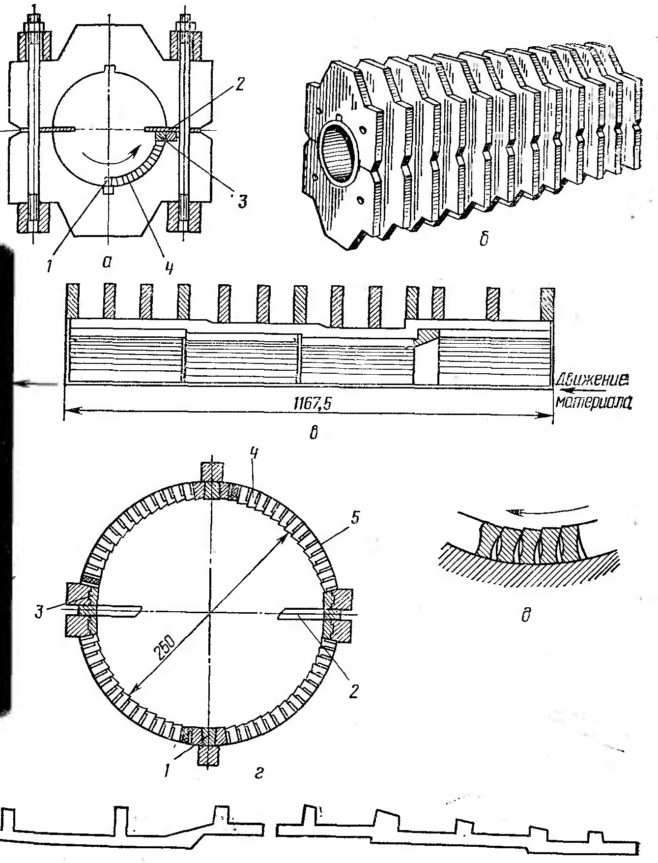

**Рисунок 8**. Зеерный цилиндр пресса ФП:

а - разрез зеера в сборе; б - общий вид; в - продольный разрез зеера; г - поперечный разрез по I ступени зеера; д - "заершенность" зеерного цилиндра; е - фигурные ножи.

Зеерный цилиндр, как правило, имеет 4 ступени, которые отличаются диаметром. Шнековый вал делают составным. На вал надеваются кольца с витками или же без них. Обычно таких витков - 8. Эти витки имеют внутренний диаметр, соответствующий ступени зеерного цилиндра.

В некоторых конструкциях предусмотрена подача во внутреннюю полость вала пара или охлаждающей жидкости.

Шнековые прессы характеризуются так называемой величиной **геометрической степени сжатия материала**, которая представляет собой отношение объемной производительности первого и последнего витков.

Различают так же **физическую степень сжатия**, которая представляет собой отношение объемов материала поступающего в пресс и выходящего из пресса. Теоретическая (геометрическая) степень сжатия не учитывает механизма продвижения материала через пресс и его физико-механических свойств.

Движущей силой процесса отжима является развиваемое в прессе давление. Глубина отжима зависит от характера нарастания давления, максимального его значения и продолжительности пребывания материала под давлением. Давление, развиваемое в прессе, в свою очередь зависит от свойств готовой мезги.

Мезга, поступающая на прессование, должна иметь: пластичную и упругую структуру, одинаковые размеры, влажность, пластичность всех частиц, одинаковые свойства во всех слоях самих частиц (на поверхности и внутри). Для выполнения этих условий применяют влаготепловую обработку мятки.

По более ранним оценкам разных исследователей в прессах развивается давление до 25 МПа. В более поздних исследованиях были определены значительно меньшие величины давления - 3 - 4 МПа.

## 5. Разновидности шнековых прессов. Основные представители прессов каждой группы. Материальный баланс прессования мезги (форпресса)

Все известные типы шнековых прессов могут быть разбиты на три группы:

1) прессы для предварительного съема масла (форпрессы);

2) прессы для окончательного съема масла (экспеллеры);

3) прессы двойного действия (предварительный и окончательный съем масла осуществляется в одной машине).

Прессы для неглубокого съема масла применяют в технологической схеме форпрессование - экстракция и в схеме двукратного прессования для предварительного съема масла.

Прессы для глубокого съема масла применяют в технологической схеме двукратного прессования для окончательного съема масла и в схеме однократного прессования. В последнем случае масло отжимается на прессах двойного действия, которые имеют дополнительный вертикальный прессующий шнековый вал. Прессы двойного действия обеспечивают глубокий съем масла, и их также называют экспеллерами.

Характерными признаками форпрессов являются большие диаметры зеерного цилиндра и шнекового вала, достигающие в приемной части 220-250 мм. Частота вращения шнекового вала составляет 18-26 об/мин, а в некоторых новых конструкциях достигает 32-100 об/мин. Толщина выходящей из пресса жмыховой ракушки составляет не менее 6-7 мм, но чаще бывает 8-12 мм. Съем масла на форпрессах составляет 60-85% от его содержания в исходной мезге.

В качестве прессов для предварительного съема масла - применяются прессы МСП (СССР), ФП (ГДР.), ЛЦ (Англия), МП (СССР). Наибольшее распространение имеют прессы ФП и МП.

Пресс ФП (рис.9) обеспечивает хорошие качественные и количественные показатели. С качественной стороны работа рассматриваемого пресса характеризуется величиной съема масла, которая в нормальных условиях составляет 70-75% всего масла, содержащегося в поступающей мезге. При снижении частоты вращения шнекового вала съем масла увеличивается до 85%.



**Рисунок 9**. Форпресс ФП.

Станина пресса 1состоит из двух чугунных стоек - передней и задней; они скреплены между собой четырьмя круглыми стяжками диаметром 45 мм. На передней стойке смонтированы редуктор и электродвигатель питателя 3*.* На задней стойке на специальном кронштейне укреплен концевой опорный подшипник шнекового вала. Между задней стойкой и концевым подшипником расположен регулятор давления 6конусного типа. Редуктор 2соединен со шнековым валом 5 при помощи дисковой муфты,выполняющей одновременно роль предохранительной защитной муфты: при перегрузке шнекового вала соединительные пальцы срезаются.

Зеерный барабан 4состоит из четырех ступеней, которые разъединяются в горизонтальной плоскости. Зазор между зеерными пластинками создается благодаря специальным приливам на их боковых поверхностях. Величина этого зазора уменьшается по направлению движения мезги к выходу.

Шнековый вал пресса - составной и обычно состоит из восьми отдельных витков и десяти установочных колец, надетых на общий вал. Внутренний диаметр зеера, диаметр тела шнека, а также его длина имеют такие размеры, что свободный объем витка по длине вала беспрерывно уменьшается, причем вначале очень резко и более плавно в конце.

Общая теоретическая степень сжатия, обеспечиваемая шнековым валом, равна 13. На конце шнекового вала помещен конусный регулятор, при помощи которого изменяется ширина выходной щели.

Пресс ФП зарекомендовал себя хорошо, однако он не лишен недостатков. Основные из них следующие:

ручное изменение ширины выходной щели с обязательной остановкой пресса;

быстрое изнашивание концевого подшипника скольжения, что приводит к расцентровке пресса;

наличие ременной передачи для привода шнекового вала и отдельного электродвигателя для питающего вала (это приводит к тому, что при ослаблении ремня скорость вращения шнекового вала снижается при неизменном количестве мезги, подаваемой питателем, что может вызвать запрессовку мезги в прессе).

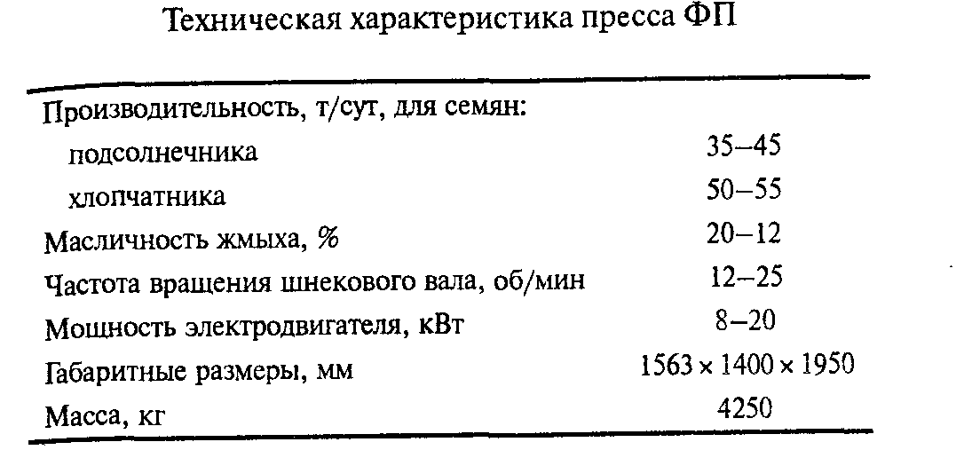

Пресс МП (рис.10) значительно отличается от рассмотренной выше конструкции.



**Рисунок 10**. Пресс МП-68.

Маслопресс МП-68 - отечественный шнековый пресс, имеющий геометрические размеры рабочих органов, совпадающие с аналогичными размерами пресса МП. Основными его узлами (рис 11) являются следующие.

Станина 14 выполнена литой, ее опорные стойки соединены между собой сварными трубами и двумя швеллерами. На станине со стороны выхода жмыха укреплен корпус упорного подшипника шнекового вала.

Шнековый вал 7 включает девять отдельных шнековых витков 6 и переходных колец 8, собранных на оси вала и стянутых концевой гайкой, и зеерный цилиндр 9 - не отличающихся от аналогичных узлов пресса ФП. Ось шнекового вала опирается на радиальные сферические двухрядные подшипники 16, которые смонтированы на станине. Вращение шнековому валу передается от вала редуктора с помощью предохранительной крестовой муфты 3, одна из полумуфт которой установлена на оси шнекового вала. Предохранение пресса от поломок при перегрузках происходит путем срезания штифтов муфты. Рядом с полумуфтой на оси шнекового вала закреплена звездочка 4 цепной передачи привода вращающейся течки питателя 5 пресса.

Зеерная камера 9 состоит из двух половин, имеющих вертикальный раэъем, шарнирное соединение снизу и клиновое соединение сверху, что вместе с лебедкой облегчает раскрытие и закрытие зеерной камеры. Внутри зеерной камеры имеются специальные ножи с выступами, которые препятствуют проворачиванию мезги вместе со шнековым валом.

Питатель 5 представляет собой вращающуюся трубу с неподвижными скребками, очищающего стенки от налипшего материала. Сверху корпус питателя закреплен на нижнем чане жаровни. Вращение трубе передается через цепную передачу и пару конических шестерен, одна из которых насажена на вращающуюся течку.

Механизм для изменения толщины выходящего из пресса жмыха 10 размещен в корпусе станины.

Маслосборное устройство 15 состоит из сливного листа и сборника масла и закреплено между передней и задней стойками станины на швеллерах. Привод маслопресса состоит из электродвигателя 1 и редуктора 2, которые соединены муфтой 3. Электродвигатель трехскоростной; изменяя число его полюсов, можно получить различную скорость вращения.

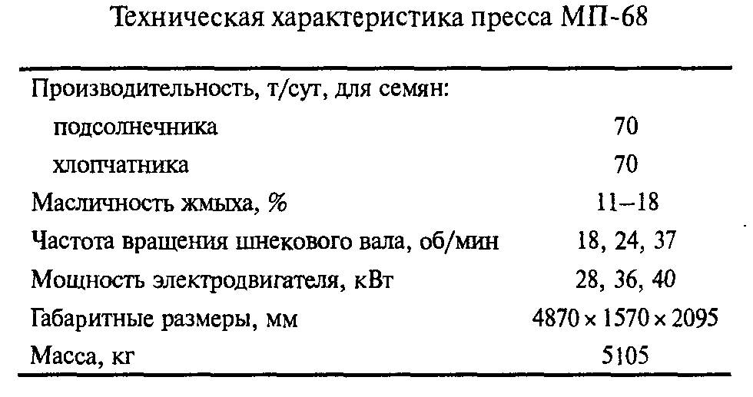

Экспеллеры характеризуются меньшим диаметром зеерного цилиндра и шнекового вала, порядка 130-150 мм, толщиной жмыховой ракушки, равной 5-7 мм, и частотой вращения шнекового вала от 4,5 до 35,6 об/мин.

Для окончательного отжима масла из жмыхов всхеме двукратного прессования применяют экспеллер ЕП, который может использоваться и в схеме однократного прессования (рис.11).



Рисунок 11. Экспеллерный агрегат ЕП.

Станина 1 пресса в отличие от других типов прессов сварная. На задней стойке станины укреплен чугунный кожух редуктора 2*.* Между передней и задней стойками станины установлен зеер 3,состоящий из двух половинок. На передней стойке установлены опорный подшипник вала 4и питатель 5.

Зеерный барабан четырехступенчатый и имеет такой же профиль, как и в прессе ФП. Зазор между пластинками также создается специальными приливами на боковых поверхностях пластинок. Величина этих зазоров меняется по длине зеерного барабана и уменьшается по направлению к выходу жмыха.

Зеерный барабан имеет разъем в горизонтальной плоскости; для простоты его обслуживания над ним установлен вал 6с двумя блоками. Шнековый вал 7, как и в других типах прессов, составной и собирается из семи отдельных витков и восьми установочных колец, набираемых на вал и стягиваемых зажимной гайкой.

Шнековый вал пресса в отличие от других конструкций валов имеет сверленый канал, по которому пропускается охлаждающая вода или пар. Это конструктивное мероприятие очень полезно, так как пропуск пара через вал позволяет значительно сократить время шнекового процесса в период пуска. Однако прогрев вала шнекового пресса нужно вести осторожно, так как при быстром прогреве в теле витков, в месте шпоночной канавки, могут образоваться трещины из-за возникновения больших термических напряжений.

Шнековый вал со стороны питателя лежит в подшипнике скольжения; другой конец вала при помощи продольно-свертной муфты соединен с выходным валом редуктора. Осевые усилия, получающиеся при работе шнекового вала, поглощаются в редукторе установленным роликовым упорным подшипником. Частота вращения шнекового вала обычно 4,9 об/мин

Общая теоретическая степень сжатия мезги в этом прессе составляет 3,25. В отличие от фор-прессов положение регулировочного конуса, т.е. ширину выходной щели пресса, изменяют не вручную, а при помощи специального устройства.

Прессу ЕП присущи некоторые недостатки:

изгиб передней стойки станины (до 10-15 мм), что приводит к серьезным авариям (во избежание этого стойкам станины необходимо придать большую жесткость путем установки двух стяжных болтов);

отсутствие механической защиты шнекового вала;

частый отрыв соединительных болтов муфты, связывающей редуктор со шнековым валом, из-за отсутствия второго опорного подшипника вала;

неудовлетворительная конструкция жмыхоломалки (это приводит к попаданию ракушки между шестернями регулирующими положение конуса, что вызывает самопроизвольный уход конуса и вывод из строя концевого выключателя).

Техническая характеристика пресса ЕП

Частота вращения шнекового вала, об/мин 4, 9-5, 8

Масличность получаемой ракушки, % до 4, 5

Мощность электродвигателя, кВт 12-15

Габариты, мм:

длинаХширинаХвысота 2842X1680X3651

Масса пресса с жаровней, кг 5650

Материальный баланс прессования мезги:

|  |  |  |  |  |  |
| --- | --- | --- | --- | --- | --- |
| Приход | % | кг/т | Расход | % | кг/т |
| **Мезга**, всего  в т. ч. | 100 | 830,8 | **Масло** прес.  в т. ч. | 43,5 | 361,0 |
| - влага | 5,5 | 45,7 | **-** сухое в-во | 10,0 | 33,3 |
| **-** масло | 54,1 | 449,0 | **Жмых**, всего  в т. ч. | 52,2 | 433,7 |
| - сухое в-во | 40,4 | 333,2 | **-** влага | 5,5 | 45,7 |
|  |  |  | **-** масло | 10,7 | 88,0 |
|  |  |  | - сухое в-во | 36,1 | 300,0 |

## 6. Источники потерь растворителя и пути их снижения на экстракционных заводах. Техника безопасности и противопожарные меры

В процессе регенерации и рекуперации растворителя, выпариваемого из шрота и мисцеллы, основное его количество возвращается в производство и многократно используется для экстракции масла. Однако некоторое его количество теряется безвозвратно. Эти потери, отнесенные условно к массе поступающего на переработку сырья, составляют от 0,3 до 1,5% (3-15 кг) на 1т сырья и называются общими, или безвозвратными потерями растворителя.

Основными источниками потерь растворителя являются следующие:

утечки растворителя в жидком или парообразном состоянии через различенные неплотности аппаратуры экстракционного цеха;

потери растворителя со шротом, маслом и промышленными стоками;

потери в результате неполной конденсации паров растворителя в рекуперационной установке и пропуска их в атмосферу.

Утечки жидкого растворителя через неплотности аппаратуры экстракционного цеха отсутствуют, так как за герметичностью аппаратуры в местах соединения царг и фланцев осуществляется тщательный контроль как повседневно, так и в дни планово-предупредительного ремонта. Однако в тех аппаратах, которые имеют вращающиеся части, эти потери становятся неизбежными. Шейки валов в подшипниках помещаются в сальниковые уплотнения, и при тщательной набивке сальников и при соответствующем уходе за ними удается только снизить величину потерь через них растворителя, но не исключить эти потери полностью.

Наиболее значительными в сумме подобных потерь являются потери бензина за счет нарушения герметичности в сальниках шнековых испарителей при избыточном давлении паров растворителя внутри аппарата.

Потери бензина с водой, отходящей из водоотделителя или после шламовыпарителя, вызываются как растворимостью бензина в воде, так и за счет эмульгирования его с водой и уноса с эмульсионными слоями. Такие воды должны перед выводом в канализацию подвергаться обязательной обработке в шламовыпарителях.

Следующим источником потерь растворителя является воздух, выбрасываемый в атмосферу из дефлегматоров или адсорбционных установок.

Значительное количество растворителя может теряется со шротом, особенно при нарушении технологического режима работы испарителей. Даже при допускаемом содержании бензина в шроте (0,05-0,2%), этот источник потерь довольно велик ввиду большого выхода шрота.

Последним, самым незначительным, источником потерь растворителя является экстракционное масло, содержание бензина в котором не должно превышать 0,01%.

Из анализа работы хорошо организованных экстракционных цехов, оборудованных линиями НД-1250, известно, что общие безвозвратные потери растворителя составляют 3,5-4,0 кг на 1т перерабатываемых семян. При этом каждый крупный завод теряет безвозвратно ежегодно свыше 1000т бензина.

По средним ориентировочным данным ВНИИЖа, баланс безвозвратных потерь растворителя (в%) может быть представлен в следующем виде:

|  |  |
| --- | --- |
| С воздухом вытяжной вентиляции | 41,0 |
| С водой, отходящей в канализацию | 6,0 |
| С воздухом, отходящим из дефлегматоров | 10,0 |
| Со шротом после испарителей | 22,0 |
| С экстракционным маслом | 1,0 |
| Неучтенные потери | 20,0 |

Таким образом, можно заключить, что потери растворителя в экстракционных цехах представляют собой довольно большую статью в сумме производственных потерь заводов, перерабатывающих масличные семена. В целях максимального сокращения этих потерь необходимо строго выполнять правила эксплуатации технологического оборудования и соблюдать режимы его работы, установленные технологическими инструкциями.

## 7. Обработка шрота, выходящего из экстрактора

**Шрот -** это обезжиренный материал, получаемый после экстракции. Он имеет бензовлагоемкость примерно 40%. Шрот является ценным кормовым продуктом в животноводстве. Обработка шрота в маслоэкстракционной линии заключается в отгонке растворителя из шрота, а также тостирования - операции влаготепловой обработки шрота, совмещенной с отгонкой растворителя, обеспечивающей повышение кормовых достоинств шрота. Основная задача операции тостирования шрота заключается в удалении растворителя до содержания не более 0,1%, получении шрота с заданной влажностью и инактивации антипитательных веществ. Последняя операция особенно важна при переработке сои, клещевины и хлопка, что достигается в результате обеспечения требуемой продолжительности процесса и высокого температурного уровня. Безопасность транспортирования шрота и его хранения гарантируется отсутствием бензина в шроте (не более 0,1%) и его влажностью. Для подсолнечного шрота влажность - 8-10%, для соевого - 10-12%, клещевинного - 7,5-8,5% и т.д. Температура шрота, поступающего на хранение не должна превышать 35-40ºC.

## Список использованной литературы

1. Технология производства растительных масел / [В.М. Копейковский, С.И. Данильчук, Г.И. Гарбузова и др.] ; под ред.В.М. Копейковского. - М.: Легкая и пищевая промышленность, 1982. - 415 с.
2. Кошевой Е.П. Технологическое оборудование предприятий производства растительных масел. - СПб: ГИОРД, 2001. - 368с.
3. Масликов В.А. Технологическое оборудование производства растительных масел. Второе, переработанное и дополненное издание. - М.: Пищевая промышленность, 1974. - 441с.
4. Чумак О.П., Гладкий Ф. Ф.: Науково-практичні основи технології жирів та жирозамінників.: Навчальний посібник. - Харків: НТУ "ХПІ"; вид-во "Курсор"; 2006. - 175с. - Рос. мовою.